15/05 RM 04459
Hardware e Software

Atividade – Página: 11
Escreva (H) para Hardware e (S) para Software:

( H) 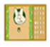(S )

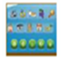 ( S) 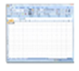(S )

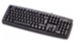( H) 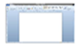 ( S)

(H )

